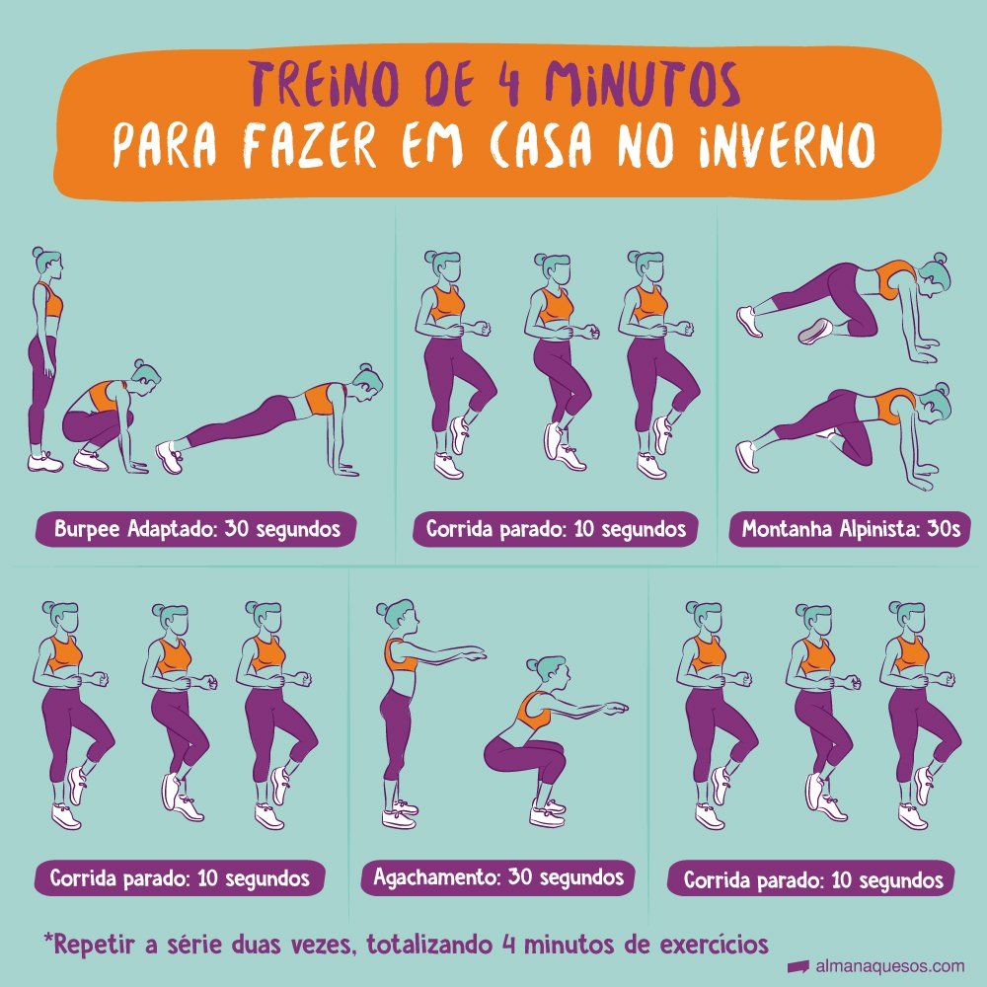

PARA FAZER NA QUARENTENA